TP : dosage par titrage pH-métrique
Objectif : vérifier la concentration d’acide éthanoïque d’un vinaigre en réalisant un titrage pH-métrique.
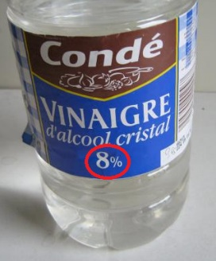
Document 1 : le vinaigre
Le mot "vinaigre « provient du mot composé "vin aigre ». Le vinaigre est un liquide acide (pH généralement compris entre 2 et 3) obtenu par oxydation de l'éthanol en acide éthanoïque (ou acide acétique) par la bactérie « acetobacter ». Les vins en fût sont particulièrement vulnérables aux attaques de cette bactérie si le remplissage du tonneau est insuffisant ou s'il atteint des températures trop élevées. Les vinaigres usuels comportent une concentration d'environ 5 à 8% d'acide éthanoïque.
Le degré d'acidité d'un vinaigre est la masse (en gramme) d'acide éthanoïque pur contenu dans 100g de vinaigre.
Données : la densité du vinaigre est d’environ 1,02.
M_{C}=12,0 g/mol M_{H}=1,0 g/mol M_{O}=16,0 g/mol

Document 2 : dispositif de titrage pH-métrique
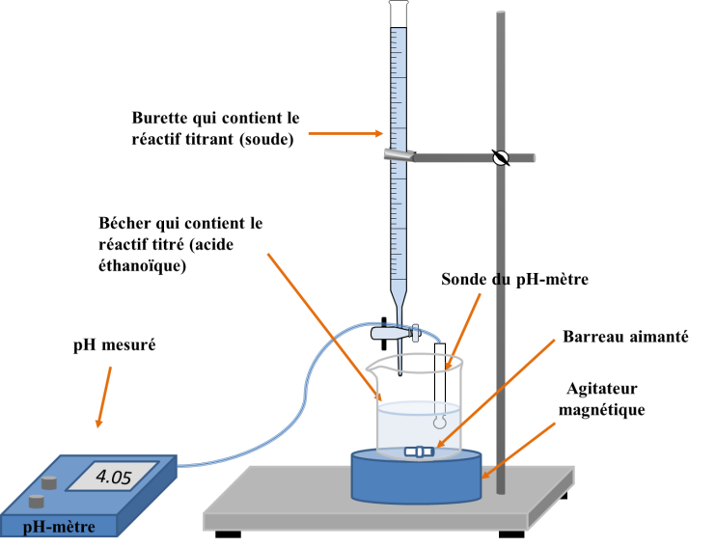
Document 3 : protocole de titrage pH-métrique
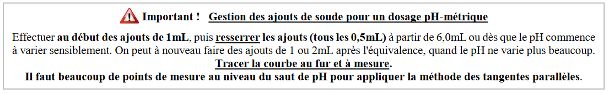
- Étalonner le pH-mètre avec les solutions tampon de pH 7 puis 4. (Cette étape a peut-être déjà été réalisée par le laborantin, posez la question au professeur).
- Remplir la burette avec la solution d'hydroxyde de sodium appelée aussi soude (C_{b}= 1,50.10^{–1}mol.L^{–1}). Bien ajuster le zéro.
- Dans le bécher de 250mL, introduire 10,0mL de la solution diluée de vinaigre et 100mL d'eau distillée.
- Introduire la sonde pH dans ce bécher et démarrer l'agitation magnétique. (Veillez à ce que le barreau aimanté de frappe pas contre les parois du bécher).
- Relever la valeur du pH en fonction du volume V_{b} de soude versée.
- On arrêtera le dosage lorsqu'on aura versé un volume de solution basique de soude d’environ 20mL.

Document 4 : détermination de l’équivalence d’un titrage pH-métrique
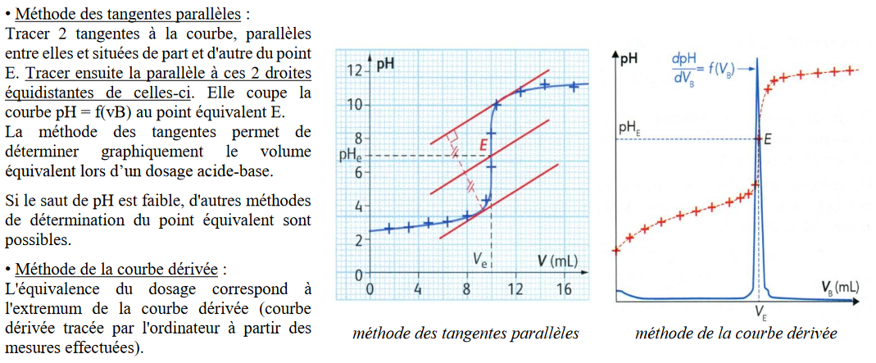
I. Etude du vinaigre :
- Rappeler la formule de l’acide éthanoïque modélisant le vinaigre.

- Déduire des données la masse volumique en g/mL du vinaigre utilisé.

- Calculer la concentration molaire de l’acide éthanoïque du vinaigre utilisé (vinaigre à 8,0°).

II. Dilution de la solution mère (vinaigre à 8,0°) :
Cette solution commerciale de vinaigre est trop concentrée pour la doser directement, on va donc la diluer.
On souhaite obtenir 50,0 mL de solution fille obtenue après une dilution au 1/10.
- Combien faut-il prélever de la solution mère de vinaigre commercial ?

- Décrire le protocole expérimental permettant de préparer cette solution fille et le réaliser.

III) Titrage pH-métrique
Pour vérifier le degré d’acidité du vinaigre commercial, on va réaliser un titrage pH-métrique de 10,0 mL de solution fille de vinaigre, par une solution d’hydroxyde de sodium (Na⁺_{aq} + OH⁻_{aq}) de concentration C_{B}=0,15 mol/L aussi appelée « soude ».

- Quelles hypothèses faut-il faire sur cette transformation chimique pour que cette réaction puisse servir de support à un dosage par titrage ?

- Quels sont les couples acide/base mis en jeu dans ce titrage.

- Ecrire l’équation support de titrage entre l’acide éthanoïque et la solution de soude

- a) Réaliser le titrage, en notant dans un tableau le volume V_{B} d’hydroxyde de sodium versé en fonction du pH. L’équivalence se situe entre 6 et 10 mL.
V_{B}(mL) | 0 | 1 | 2 | 3 | 4 | 5 | 6 | 6.5 | 7
pH
V_{B}(mL) | 7.5 | 8 | 8.5 | 9 | 9.5 | 10 | 10.5 | 11 | 12
pH
V_{B}(mL) | 13 | 14 | 15 | 16 | 17 | 18 | 19 | 20
pH

b) Tracer la courbe pH=f(V_{B}) à l’aide d’un tableur (de préférence REGRESSI) et sur papier millimétré.
c) En déduire le volume V_{BE} et le pH_{E} à l’équivalence (utiliser la méthode des tangentes et celle de la dérivée sous REGESSI, sur la courbe tracée à la main, vous ferez la méthode des tangentes.)
- Définir l’équivalence d’un titrage et calculer alors la concentration C_{A} d’acide éthanoïque de la solution diluée de vinaigre.

- En déduire la concentration C de la solution de vinaigre commercial.

- Vérifier si le degré d’acidité du vinaigre commercial est de 8,0°.

- Calculer le z-score à l’aide du document 5 ci-dessous et de l’annexe.

Document 5 : Incertitude type “z-score”
Evaluation de type A- évaluation statistique d’une série de mesures
La variabilité d’une mesure apparaît lorsqu’on répète plusieurs fois la mesure d’une même grandeur dans les mêmes conditions expérimentales. On va comparer les résultats des différents groupes.

Mesure n° | 1 | 2 | 3 | 4 | 5 | 6 | 7 | 8 | 9
Degré experimental du vinaigre

Suivez les instructions de votre calculatrice et relever la moyenne et l’écart type σ_{x}
………………………………………………………………………………………………………………
L’incertitude type u(degré) se calcule suivant la relation suivante :
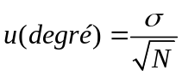
Avec σ : écart-type et N : nombre de mesures Calcul de l’incertitude type :

L’incertitude-type u(degré)) fournit une estimation de l’étendue des valeurs que l’on peut raisonnablement attribuer à la grandeur physique mesurée, ici le degré du vinaigre. On peut alors comparer la mesure effectuée à une valeur de référence en faisant le calcul suivant, appelé « Z-SCORE » :

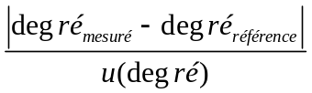=

Si le résultat obtenu est ≤2 alors on considère que le résultat de la mesure est compatible avec la valeur de référence.

IV) Compréhension du dosage : évolution des quantités de matières en fonction du réactif limitant (Simulation sous Python)

Document 6 : programme Python simulant l’évolution des quantités de matières en fonction du réactif limitant
import numpy as np
from matplotlib import pyplot as plt
Ca= float(input("entrer la valeur Ca de la concentration molaire de l'acide à titrer en mol/L : Ca = "))
Va= float(input("entrer le volume Va d'acide titré en mL : Va ="))
V= float(input("entrer le volume de la burette graduée en mL : V= "))
Cb= float(input("entrer la valeur de la concentration molaire Cb de la base contenue dans la burette en mol/L : Cb="))
N=int(input("Nombre N de points de la courbe"))
Vb=[]
naf=[]
nbf=[]
Vbe=Ca*Va/Cb
for i in range (0,N):
Vb.append(V*i/N)
if Vb[i]<Vbe :
nbf.append(0)
naf.append(Ca*Va/1000-Cb*Vb[i]/1000)
else :
nbf.append(Cb*Vb[i]/1000-Ca*Va/1000)
naf.append(0)
plt.title("Evolution des quantités de matière d'acide et de base au cours du titrage")
plt.xlabel("volume de base versé Vb(mL)")
plt.ylabel("quantités de matières en mol")
plt.grid(True)
plt.plot(Vb,naf,c='red',label="Quantité d'acide présente dans le bécher : naf(mol)")
plt.plot(Vb,nbf,c='green',label="quantité de base présente dans le bécher : nbf(mol)")
plt.legend()
plt.show()

- Copiez/collez ce programme Python sur Edupython et exécutez-le.
- A l’aide de la courbe retrouver le volume à l’équivalence. Expliquez comment vous faites. Est-ce cohérant avec les résultats expérimentant du III ?

- Repérez dans les lignes du programme et justifier avec un tableau d’avancement les instructions qui correspondent au calcul du volume d’hydroxyde de sodium à l’équivalence et aux calculs des quantités de matières présentes avant et après l’équivalence.

- Expliquez le rôle de la boucle « for » (encadrée) du programme.

Annexe : utilisation de la Ti 83 premium pour les statistiques

